Zmena HESLA
PrÍRUČKA koncového používateľa

Vydavateľ
© Národná banka Slovenska RRRR alebo Mesiac RRRR
Názov odboru
Adresa
Národná banka Slovenska
Imricha Karvaša 1
813 25 Bratislava
generická e-mailová adresa

Publikácia neprešla jazykovou úpravou.

História dokumentu:
Dátum | Verzia | Popis verzie a zmien | Autor zmeny
13.05.2022 | 01 | Iniciálna verzia dokumentu | Peter Holeš
18.10.2022 | 02 | Revízia dokumentu | Peter Žúbor
15.03.2023 | 03 | Doplnená časť o expirácii hesla, reakcia použivateľa na emailovú notifikáciu o budúcej expirácii hesla | Peter Žúbor
4.11.2024 | 04 | Revízia dokumentu | Petr Kulheim
11.11.2024 | 05 | Zlúčenie s dokumentom 25 | Petr Kulheim

Obsah
Používateľská príručka 4
Zoznam použitých skratiek a pojmov 4
Extranet portál 5
Prihlásenie na extranet portál 5
Prihlásenie prostredníctvom eID 6
Práca v aplikácii „Zmena Hesla“ 7
Zmena prihlasovacích údajov 8
Zmena kontaktných údajov 9
Evidencia existujúceho certifikátu 9
Exspirácia a reset hesla 11
Zmena hesla po resete 12
Zmena hesla po exspirácii 14

Používateľská príručka
Dodávané riešenie disponuje rozhraním pre koncových používateľov, prostredníctvom ktorého je možné vykonávať operácie pre zmenu hesla.
Užívateľská príručka je určená bežným používateľom aplikácie IAM. Pre účely používania, vrátane formy akou je písaná táto príručka ale tiež technickej podpory predpokladáme používateľa ktorý aktívne pracuje s operačným systémom MS Windows a je zoznámený so základnou terminológiou webových prehliadačov.
Používateľská príručka je určená pre každého používateľa externého subjektu, ktorý využíva aspoň jednu z nasledujúcich aplikácii:

- IS ŠZP - ESAs
- IS ŠZP – SK
- XBRL
- IS Stelling
- TRAP

Pre aplikácie XBRL, IS Stelling a TRAP platí len časť Zmena hesla.

Zoznam použitých skratiek a pojmov
Názov | Význam
IAM | Identity and access management
IDM | Identity management
Identita | Predstavuje fyzickú osobu (používateľa v IDM systéme). Identita vzniká vložením nového používateľa do IDM systému.
Účet | Reprezentácia používateľa v aplikácii
Koncový systém | informačný systém (aplikácia) NBS
2FA | dvojfaktorová autentifikácia
Kontaktná osoba ŠZP | Je osoba v IS ŠZP bez možnosti prihlasovania
Externý používateľ ŠZP | Je koncový používateľ s aktívnym prístupom do IS ŠZP
IS ŠZP | Informačný systém ŠZP

Extranet portál
Prihlásenie do extranet portálu môžete vykonať na adrese: https://extranet.nbs.sk

Prihlásenie na extranet portál
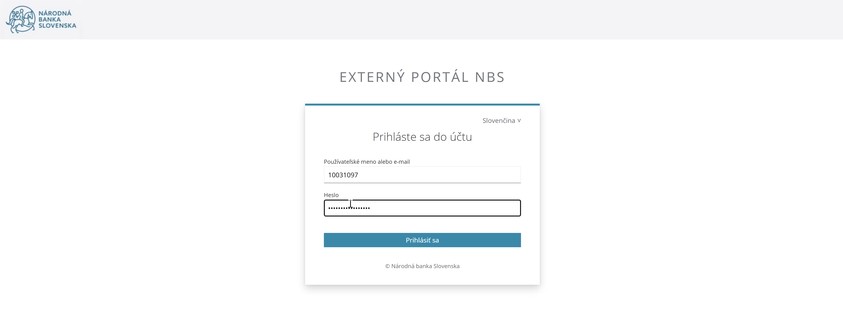

Do prihlasovacieho formulára zadajte svoje prihlasovacie údaje (Používateľské meno, heslo) a vyberte “Prihlásiť sa”
Po overení Vašich prihlasovacích údajov ste presmerovaný do autorizovanej zóny, kde máte na výber jednotlivé aplikácie vo forme dlaždíc do ktorých máte pridelený prístup.

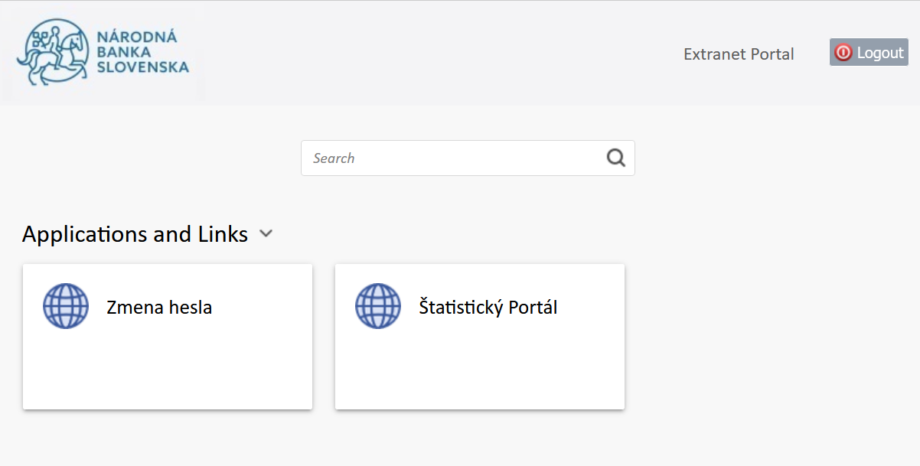

Vyberte aplikáciu Zmena hesla

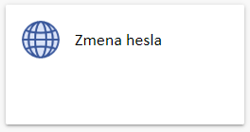

Po kliknutí na dlaždicu ste presmerovaný do aplikácie.

Prihlásenie prostredníctvom eID
Postup prihlásenia prostredníctvom eID je popísané v samostatnej príručke používateľa.

Práca v aplikácii „Zmena Hesla“
Po prihlásení automaticky presmerovaný na domovskú stránku aplikácie, kde máte možnosť vidieť základné údaje vášho používateľského profilu.
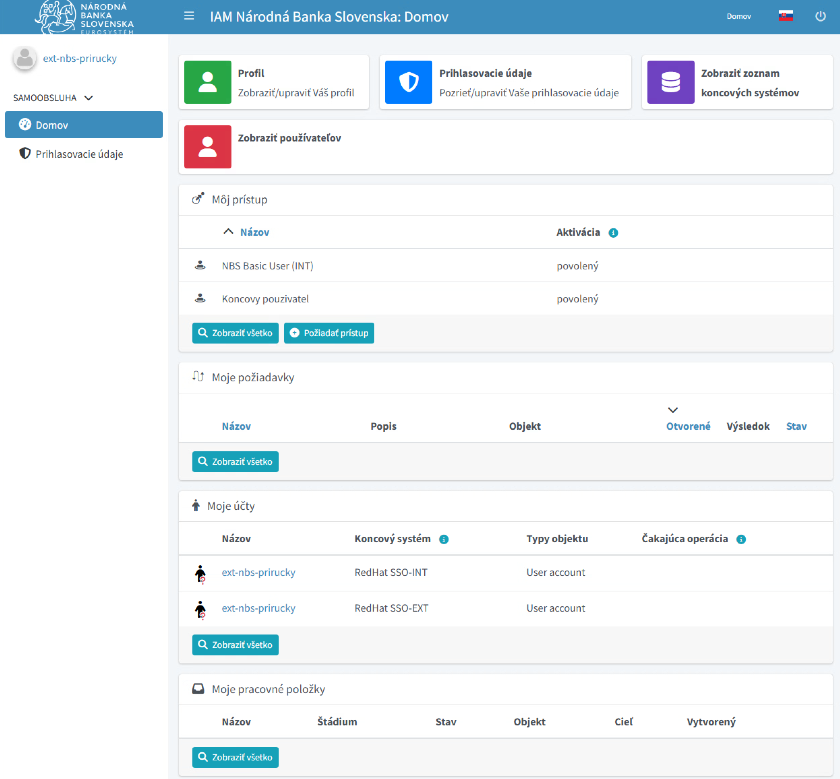

V časti Moje priradenia vidíte
- príslušnosť k Externému subjektu (subjekt ktorý zastupujete)
- zoznam priradených oprávnení do aplikácii na ktoré máte prístup
V časti Moje účty vidíte
- Váš používateľský účet prostredníctvom ktorého ste prihlásený do aplikácie
Poznámka: v závislosti od aplikácii, do ktorých máte prístup, môžete v časti Moje účty vidieť jeden alebo niekoľko používateľských účtov.

Zmena prihlasovacích údajov
Zmenu prihlasovacích údajov vykonáte kliknutím na odkaz Prihlasovacie údaje v ľavej časti obrazovky alebo na dlaždicu
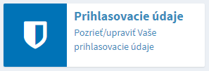
Následne ste presmerovaný na formulár pre zmenu hesla.

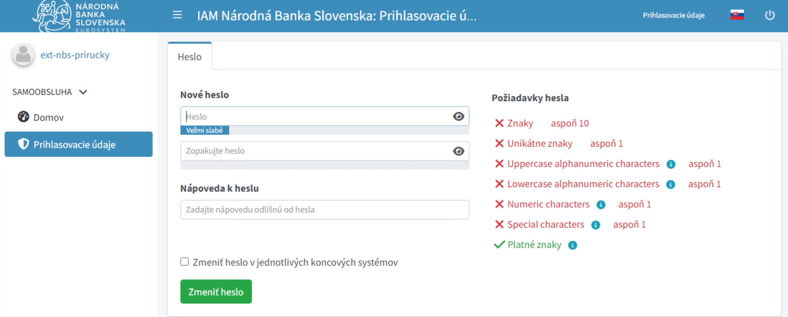
- Zadajte vaše nové heslo podľa platnej politiky hesiel.
- Pre overenie Vami zadaného hesla zopakujte zadané heslo do oboch textových polí.
- Checkboxy ponechajte zaškrtnuté a následne zvoľte tlačidlo 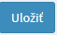.
Týmto je zmena hesla dokončená a vaše nové heslo môžete použiť pri ďalšom prihlásení.

Poznámka: politika hesiel sa zobrazí ihneď po kliknutí do formulára, pričom vami zadané heslo je okamžite validované voči nastavenej bezpečnostnej politike.

Zmena kontaktných údajov
Zmenu evidovaných údajov vykonáte kliknutím na odkaz Profil v ľavej časti obrazovky alebo na dlaždicu:
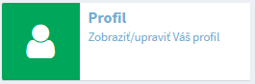

zvoľte tlačidlo

Evidencia existujúceho certifikátu
Evidenciu existujúceho certifikátu vykonáte kliknutím na odkaz Profil v ľavej časti obrazovky alebo na dlaždicu:

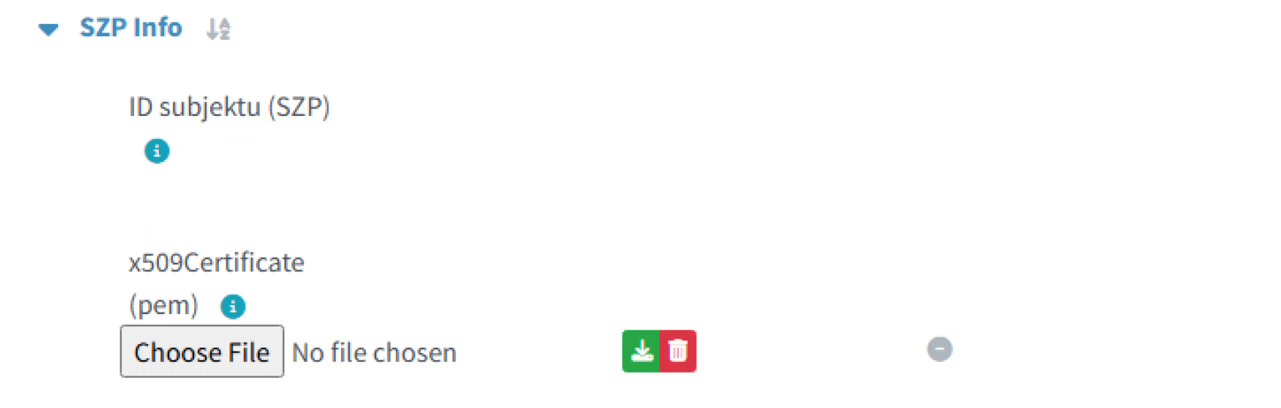
zvoľte tlačidlo

Poznámka: PEM certifikát treba nahrať v tvare, ktorý nie je kódovaný base64, teda certifikát začína textom :
-----BEGIN CERTIFICATE----
A končí textom:
-----END CERTIFICATE-----

Exspirácia a reset hesla

Bezpečnostná politika hesiel stanovuje časovú platnosť používateľského hesla na 220 dní. 15 dní pred uplynutím platnosti hesla sa automaticky zasiela používateľovi prvá emailová notifikácia o blížiacej sa exspirácii hesla. 7 dní pred uplynutím platnosti hesla sa zasiela druhá emailová notifikácia a 2 dni pred posledná tretia. V prípade, že si používateľ heslo napriek tomu že bol notifikovaný nezmení, heslo exspiruje. Aj po exspirácii hesla je stále možné sa s ním prihlásiť, avšak v priebehu prihlasovania s exspirovaným heslom je systémom vynútená zmena exspirovaného hesla za nové.

Znenie emailovej notifikácie:
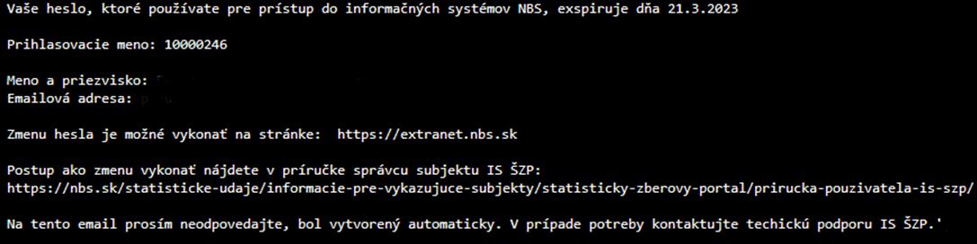

Je možné vyžiadať si aj resetovanie hesla, ktoré vykonáva pre bežných používateľov subjektu ich správca, správcom subjektu ho môže vykonať iný správca subjektu, alebo správca IS ŠZP (NBS). V posledne menovanom prípade je potrebné kontaktovať technickú podporu IS ŠZP.

Zmena hesla po resete
V prípade, že Vám heslo vyresetoval Váš správca subjektu, obdržíte email s oznámením, že Vám bolo zmenené heslo:

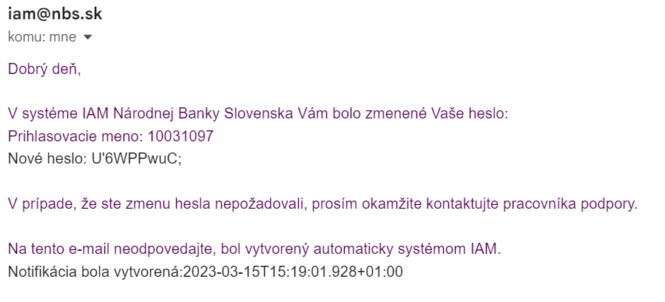

- Prejdite na stránku https://extranet.nbs.sk
- Vložte heslo z mailu.
Keďže Vám bolo heslo menené inou identitou, musí Vám byť doručené. Z bezpečnostných dôvodov ste vyzvaný ihneď k zmene hesla.

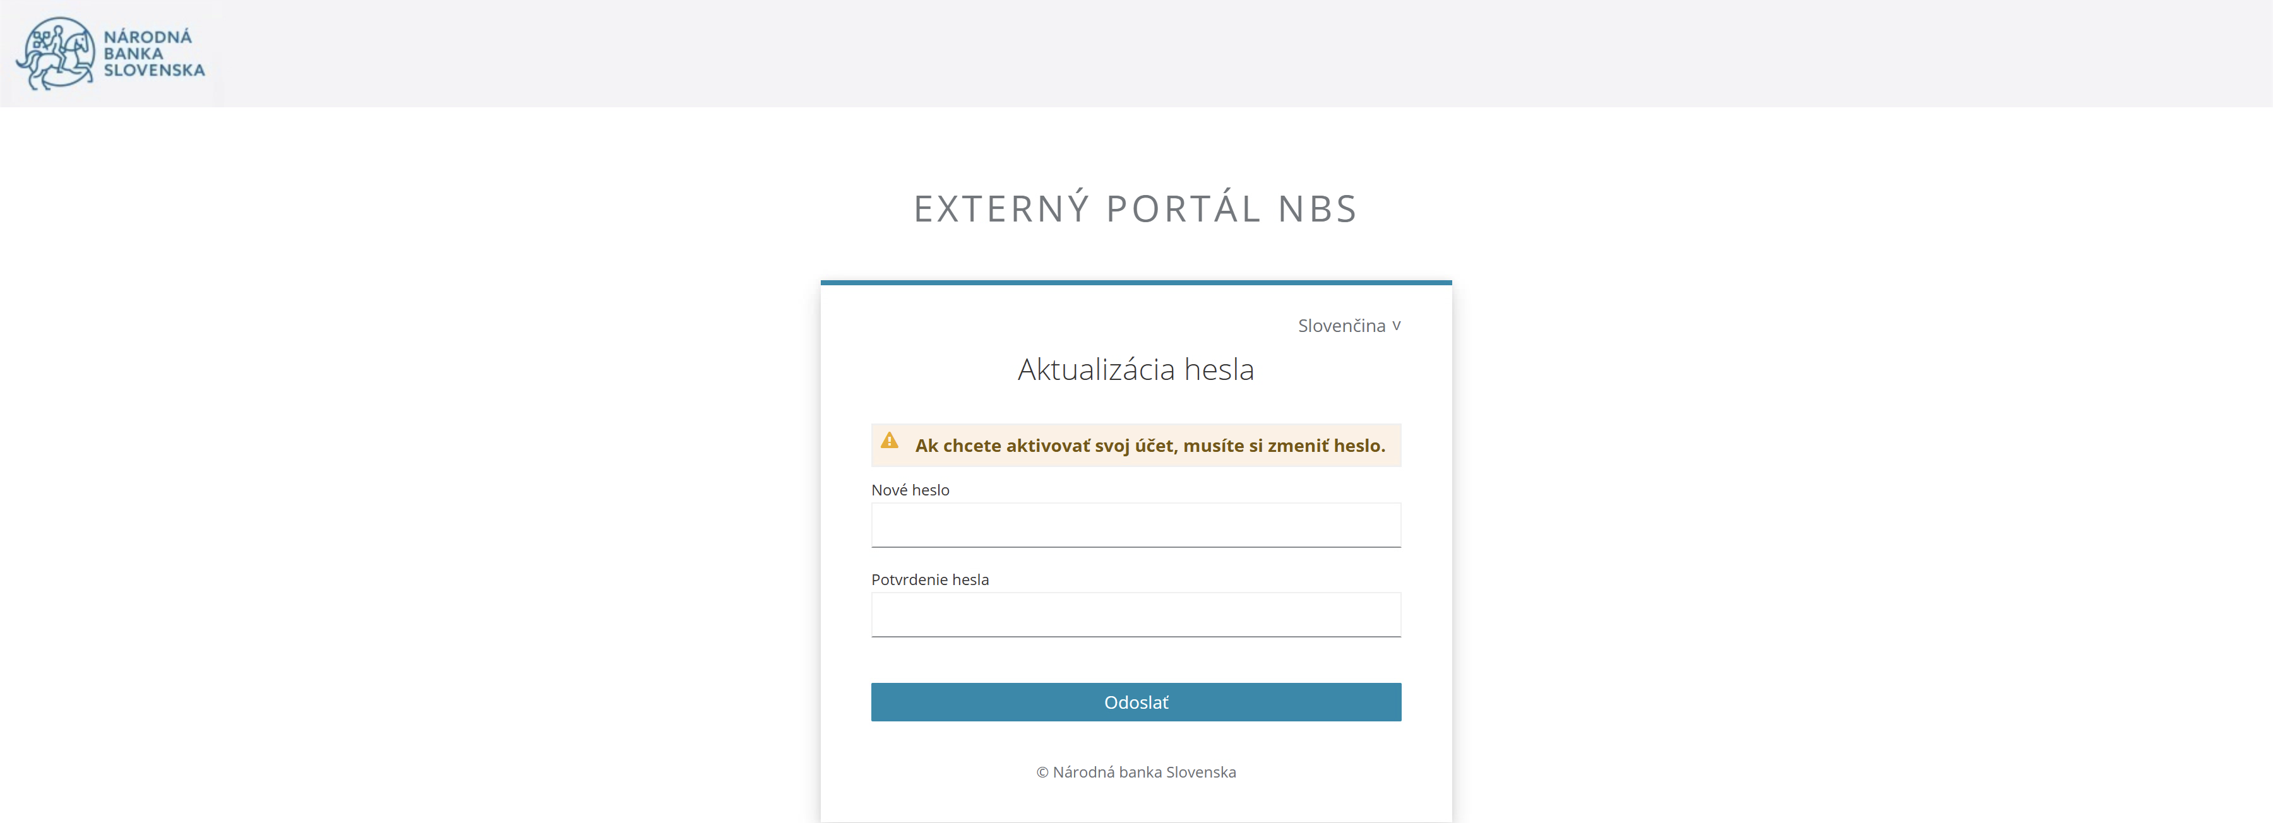
- Zvolíte a potvrdíte si Vaše heslo.
Úspešne ste si zmenili heslo.

Zmena hesla po exspirácii

Ak Vám expirovalo heslo, nové nadstavíte nasledovným procesom:

- Prejdite na stránku https://extranet.nbs.sk
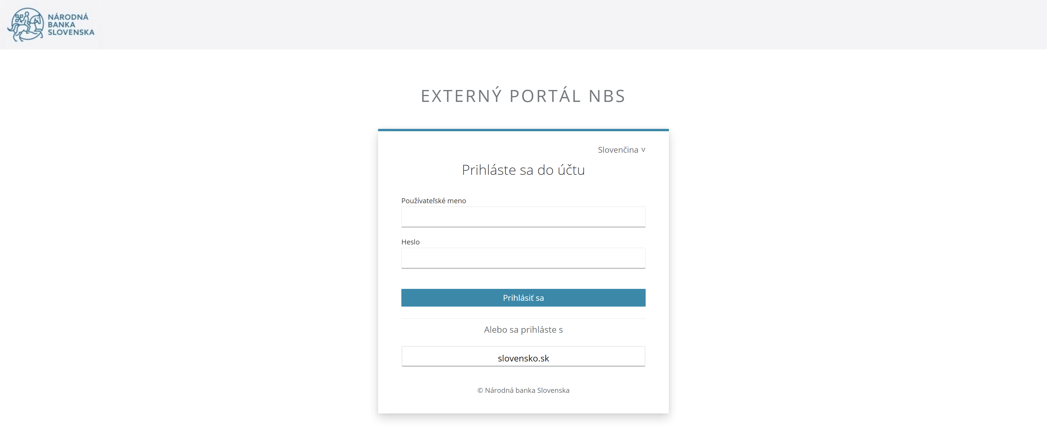
- Vložte Vaše expirované heslo
Keďže heslo je už neplatné, budete vyzvaný k vytvoreniu nového hesla.

- Zvolíte a potvrdíte si Vaše heslo
Úspešne ste si zmenili heslo.

